**1、有没有你印象深刻的bug？bug的原因、当时是怎么解决的？**

**2、bug的生命周期**

新建（提bug）—>指派 —>已解决—>待验—>关闭

**3、当你开了一个bug、但是开发不认为是bug，如何处理？**

再次看需求确认是否是bug，如果还是觉得是bug就去找开发沟通，列举出来觉得是bug的点，沟通未达一致就去找产品确认，确认是bug注明情况指派给开发，不是bug就直接关闭bug，并且记录，等测试结束后在研究。

**4、你在发现bug并确认bug的过程中，对于复现率不高的bug怎么处理？**

在标题上明确是偶现bug，写出步骤在结果上标出偶现率

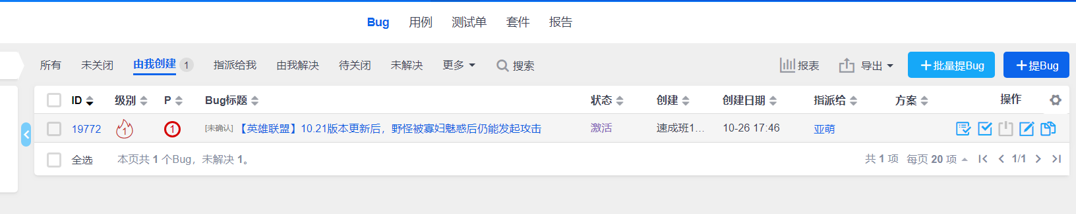

1、bug的定义

软件的Bug，狭义概念是指软件程序的漏洞或缺陷，广义概念除此之外还包括测试工程师或用户发现和提出的软件可改进细节、或与需求文档存在差异的功能实现等。

2、bug类型

1、代码（功能）错误，功能没有实现的

2、界面优化，页面显示问题

3、设计缺陷，开发没有按照需求来做

3、bug的等级

（1）致命错误

1、常规操作引起的系统崩溃、司机、死循环、闪退

2、造成数据泄露的安全性问题，比如恶意攻击造成的账户私密信息泄露

3、涉及金钱计算

4、阻断性测试，所有测试工作进行不下去（冒烟测试）

（2）严重错误

1、重要功能不能实现，根据需求分析

2、错误的波及面广，影响到了其他功能正常实现

3、非常规操作导致的程序崩溃、死机、死循环、闪退

4、界面难以接受的缺陷

5、密码文明显示（界面+数据库）

6、偶现的致命性bug

（3）一般错误

不影响产品的运行、不会成为故障起因，但对产品外观和下道工序影响较大的缺陷

1、次要功能不能正常实现

2、操作界面错误（包括数据窗口内列名定义、含义不一致）

3、查询错误，数据错误显示

4、简单的输入限制未放在前端进行控制

5、删除操作未给出提示

6、偶现的严重性bug

（4）细微错误

程序在一些明显上不美观，不符合用户习惯，或者是一些文字的错误。改善建议：可以提高产品的建议，包括新需求和对需求的改进。

**4、bug的生命周期（管理流程）**

生命周期一般缺陷状态：新建（提bug）—>指派 —>已解决—>待验—>关闭

**5、bug的跟踪管理流程**

发现bug—>确认bug—>提交bug—>指派bug—>研发确认bug—>研发是否解决—>回归严重—>是否通过验证—>关闭bug ↓ ↓

↓ 重复bug、不是缺陷、无法重现 不予解决、延期

重新激活到指派bug